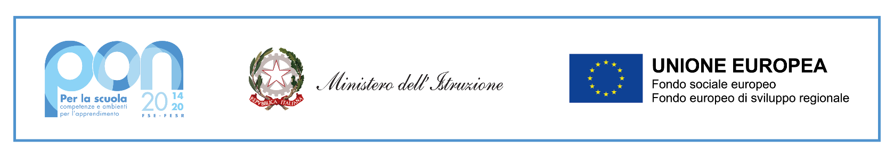

ALLEGATO 1

AVVISO SELEZIONE STUDENTI BENEFICIARI CONCESSIONE IN COMODATO D'USO DI KIT DIDATTICI

MODULO RICHIESTA PARTECIPAZIONE ALLA SELEZIONE
CONCESSIONE IN COMODATO D’USO GRATUITO
A.S. 2020/2021

__sottoscritt _________________________________________nat__il___________________

residente a_________________ via___________________________tel__________________

genitore dell’alunn_ _________________________regolarmente iscritt__alla classe_______

sezione_____________ per l’anno scolastico 2020/2021

CHIEDE
di poter fruire in comodato d’uso gratuito di Kit Didattici per __l__ proprio figli__, frequentante la classe____________
Nello specifico, si esprime la seguente preferenza:

[ ] Libri di testo (cartacei/digitali/misti)
[ ] Vocabolari e dizionari (cartacei/digitali/misti)
[ ] Narrativa (cartacei/digitali/misti)
[ ] Materiali didattici per alunni DSA e BES (cartacei/digitali/misti/kit)
[ ] Noleggio devices

A tal fine dichiara:
- di aver preso visione dell'Avviso di selezione di studenti beneficiari della concessione di in comodato d'uso a.s. 2020/2021 e di impegnarsi a rispettarne tutte le prescrizioni
- che i dati di cui sopra sono veritieri
- di impegnarsi a conservare con cura i materiali concessi in comodato e a rispettare tutte le prescrizioni indicate nell'Avviso di selezione e nella lettera di comodato che verrà sottoscritta
- di impegnarsi a restituire i materiali alla scadenza stabilita
- di impegnarsi a risarcire la scuola in caso di deterioramento o smarrimento/non restituzione dei testi

Allega:
- certificazione I.S.E.E. rilasciata da Ente autorizzato o autocertificazione
- autodichiarazione di variazione I.S.E.E. in base alla situazione epidemiologica
- Allegato 2 - Autocertificazione attestante il disagio economico causato dal COVID-19 e la situazione personale

lì, ________________
Il genitore

_____________________________

